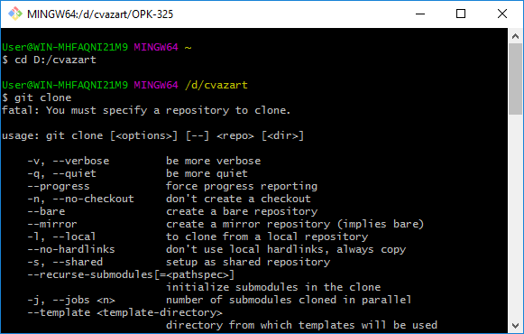

Рисунок 1.1 – Перейшов в файл та клонував репозиторій.

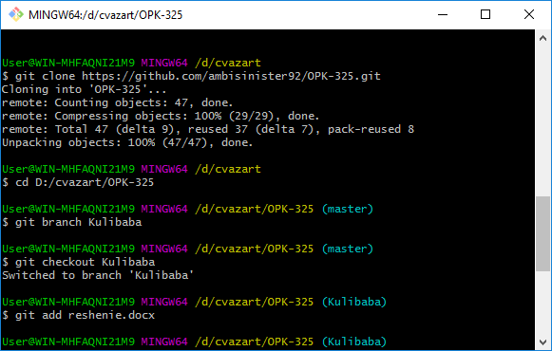

Рисунок 1.2 – Створив гілку та додав файл.

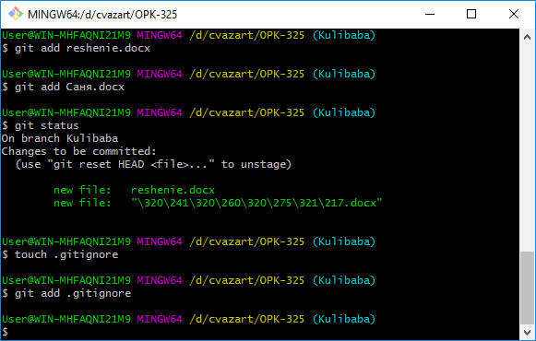

Рисунок 1.3 –Додав гітігнор.